**Лабораторная работа 2**

# Алиасы

[alias]

co = checkout

ci = commit

st = status

br = branch

hist = log --pretty=format:\"%h %ad | %s%d [%an]\" --graph --date=short

type = cat-file -t

dump = cat-file -p

**Общие алиасы**

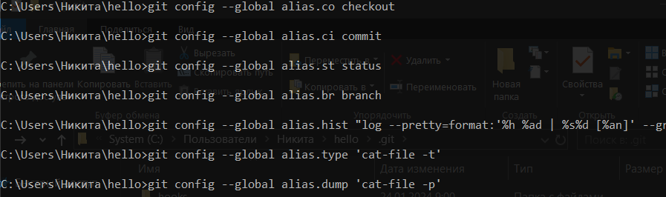

**Задайте алиас hist в файле .gitconfig**



**Type и Dump**

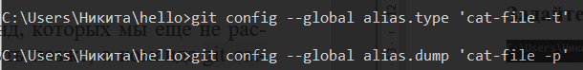

# Получение старых версий

Получите хэши предыдущих версий

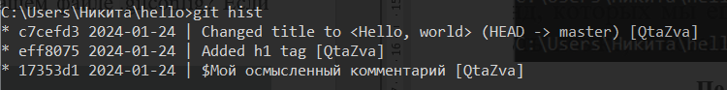

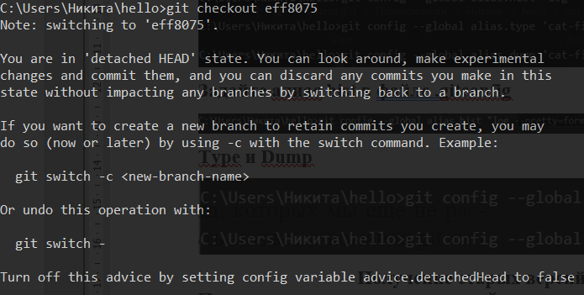

## Вернитесь к последней версии в ветке master

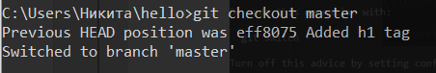

# Создание тегов версий

**Создайте тег первой версии**



**Теги для предыдущих версий**

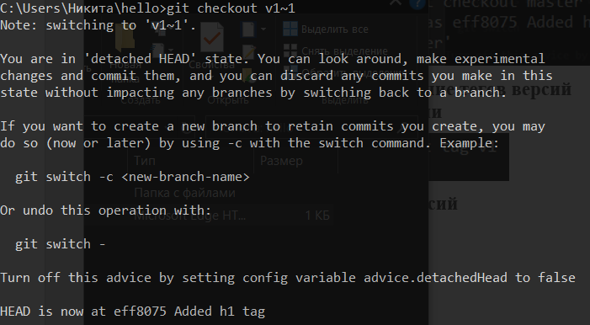

**Переключение по имени тега**

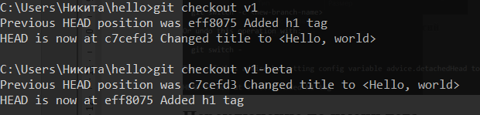

**Просмотр тегов с помощью команды tag**

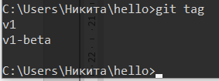

Просмотр Тегов в логах

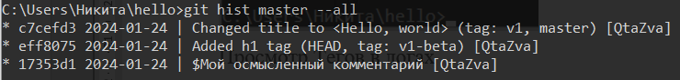

# Отмена локальных изменений (до индексации)

Переключитесь на ветку Master

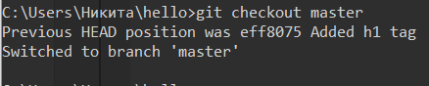

Измените hello.html

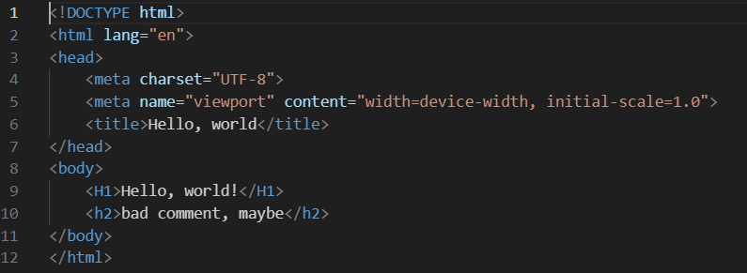

Проверьте состояние

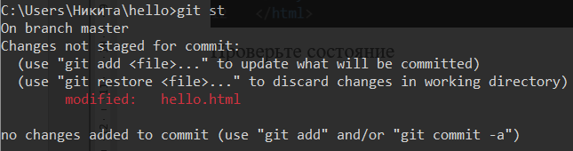

Отмена изменений в рабочем каталоге

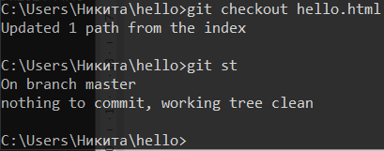

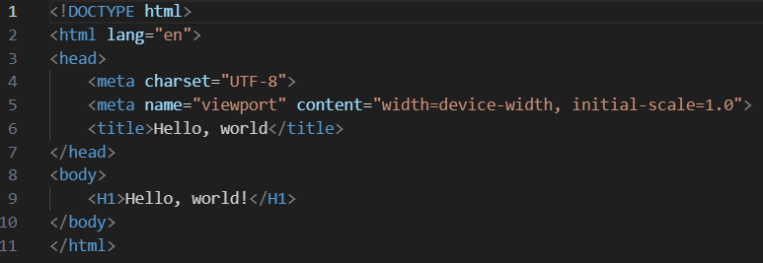

# Отмена проиндексированных изменений (перед коммитом)

Измените файл и проиндексируйте изменения

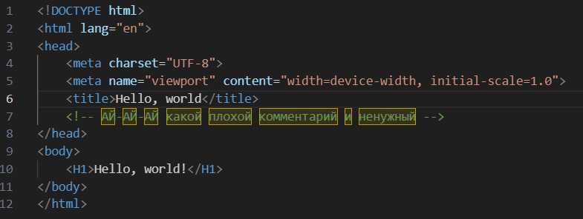

Проиндексируйте это изменение.



## Проверьте состояние

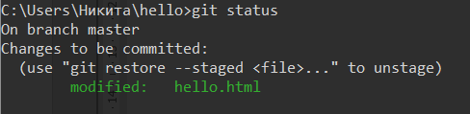

## Выполните сброс буферной зоны

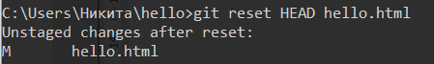

## Переключитесь на версию коммита

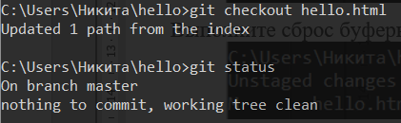

# Отмена коммитов

## Измените файл и сделайте коммит

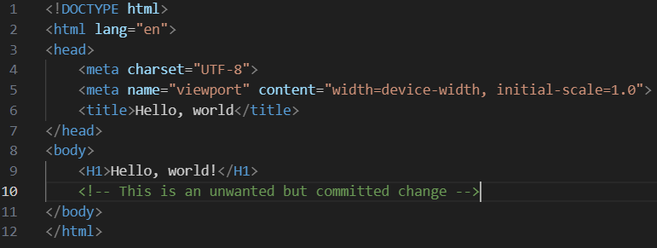

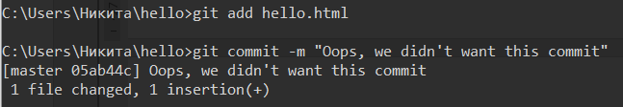

Сделайте коммит с новыми изменениями, отменяющими предыдущие



Проверьте лог

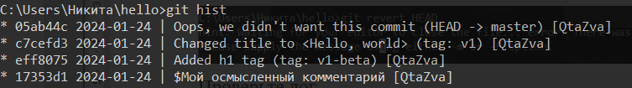

# Удаление коммитов из ветки

## Команда reset

Проверьте нашу историю

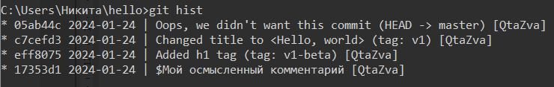

Для начала отметьте эту ветку



Сброс коммитов к предшествующим коммиту Oops

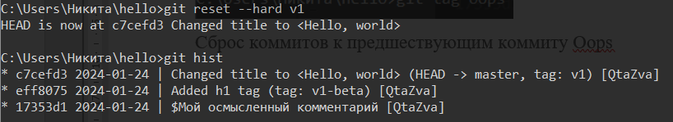

Ничего никогда не теряется

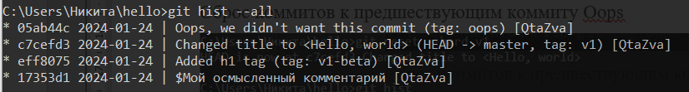

# Удаление тега oops

## Удаление тега oops

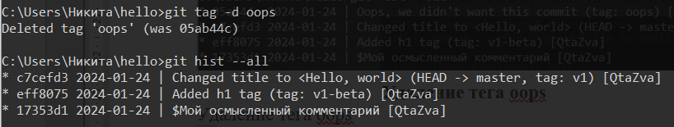

# Внесение изменений в коммиты

Измените страницу, а затем сделайте коммит

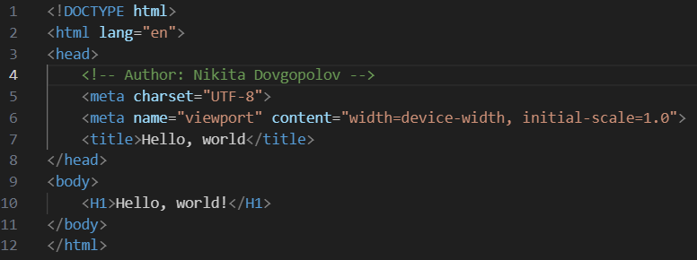

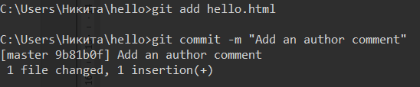

Ой... необходим email

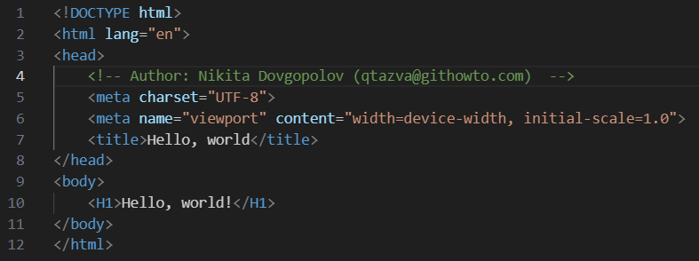

Измените предыдущий коммит

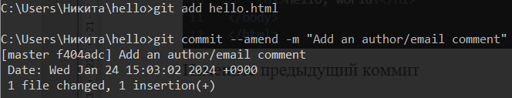

Просмотр истории

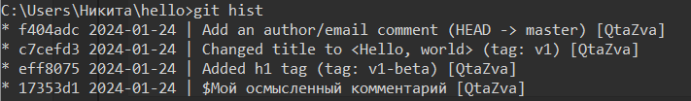

# Перемещение файлов

Переместите файл hello.html в каталог lib

# 

Коммит в новый каталог

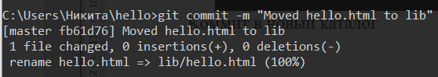

# Подробнее о структуре

Добавление index.html

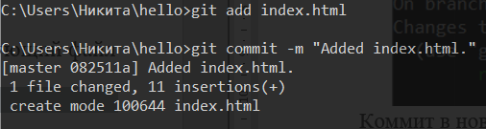

# Git внутри: Каталог .git

Каталог .git

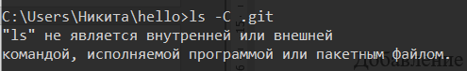

# Git внутри: Работа непосредственно с объектами git

Поиск последнего коммита



## Вывод последнего коммита

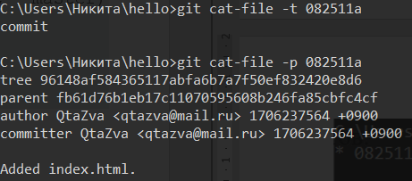

Поиск дерева



Вывод каталога lib



Вывод файла hello.html

